Задачи выбора компоновки роботизированного технологического комплекса

В.М. Аббясов, И.В. Бухтеева, О.Б. Бавыкин
Университет машиностроения, Москва
Аннотация: При создании роботизированного технологического комплекса сборки необходимо правильно выбрать тип робота-манипулятора и накопителя, разработать конструкции захватов, связать манипулятор с обслуживаемым технологическим оборудованием, создать систему блокировки и т.д. С целью определения требующихся характеристик манипулирующих и захватных устройств было проведено статистическое обследование сборочных узлов по конструктивно-технологическим признакам сборки и выбраны оптимальные характеристики робота. С целью синхронизации операций для определения норм времени использовано построение циклограмм, из которых видны длительность и последовательность выполнения сборочных переходов. Разработан алгоритм согласования работы отдельных механизмов для предотвращения их столкновения, обеспечивающий заданное относительное положение каждого механизма в определенный момент времени, определяющий норму времени каждого технологического перехода.
Ключевые слова: роботизированный технологический комплекс, манипулирующее устройство, захватное устройство, статистическое обследование, циклограмма.

Одним из направлений, способствующих повышению эффективности сборки и качества выпускаемой продукции, является внедрение многономенклатурных, быстро переналаживаемых автоматизированных модулей. Гибкая сборка включает в себя использование промышленных роботов.
При создании роботизированного технологического комплекса сборки валов необходимо правильно выбрать тип робота-манипулятора и накопителя, разработать конструкции захватов, связать манипулятор с обслуживаемым технологическим оборудованием, создать систему блокировки и т.д. Процессы сборки валов отличаются высокой стабильностью и сравнительно небольшим временем цикла.
Громадный потенциал в области гибкой автоматизации сборочных работ делает целесообразным использование автоматических манипуляторов с программным управлением на операциях сборки узлов, трудоемкость которых в общем объеме трудовых затрат составляет 25…30%. В авиационной промышленности нередко меняются модели выпускаемого изделия через непродолжительный срок после начала ее производства, иногда ограничиваются только незначительными модификациями. В этом случае целесообразно использование сборочных модулей, обеспечивающих быструю переналадку на сборку заданной номенклатуры изделий. Значительно легче автоматизировать не всю сборочную линию, а только отдельные сборочные модули.
Устройства микроэлектроники дают возможность управлять сборочным процессом на всех его стадиях. Роботы в робототехнологических комплексах линий сборки должны определять местонахождение и относительное положение деталей, захватывать и переносить их на требуемую позицию, корректируя по пути относительное положение.
Результаты исследований показывают, что в большинстве сборочных операций 60% деталей при сборке вводят с одного направления, 20% - с противоположного, 10% - под прямыми углами к этим направлениям и 10% - с других направлений. К типовым операциям при сборке относят: ввод и фиксацию (затяжку) крепежных изделий или заклепок, запрессовку в корпуса подшипников, пальцев и уплотнений, установку небольших корпусов, роторов и статоров, сборку шайб и контактов, нанесение защитных покрытий и смазочных материалов.
Среди типичных изделий, получаемых путем сборки, можно назвать узлы, заменяемые новыми каждые несколько лет, а также такие изделия, как зубчатые передачи, электродвигатели и генераторы переменного тока, изготовление множества модификаций которых может потребоваться на одной и той же сборочной линии. В результате обследования предприятий сборочного производства установлено, что промышленные роботы могут быть использованы при сборке всех этих узлов.
В числе основных сборочных операций, обычно осуществляемых роботами, - подъем собираемой детали в вертикальном направления, ее горизонтальное перемещение и затем опускание в том же направлении для ввода этой детали в другую. Такие операции следует выполнять быстро и плавно.
Таким образом, лучше всего подходит для сборки робот, способный непосредственно обеспечить перемещения в горизонтальной и вертикальной плоскостях. Кроме того, у такого робота должна быть достаточно обширная рабочая зона, а сам он должен иметь предельно малые размеры.
Для автоматизации сборочного производства обычно используются автоматические манипуляторы с цикловой системой управления и фиксацией крайних положений рабочих органов по жестким упорам. Рука имеет четыре степени свободы: горизонтальное и вертикальное перемещение, поворот вокруг вертикальной оси и разворот кисти относительно горизонтальной оси. Пятой степенью свободы является движение схвата. При подходе к упорам рабочий орган плавно тормозится гидравлическими или пневматическими демпферами. Приводы перемещения руки, кисти и схвата - пневматические; по вертикали рука перемещается пневмогидравлическим мультипликатором.
При автоматическом режиме работы обеспечивается одно- и многократное воспроизведение цикла, причем в одном цикле может осуществляться до четырех вертикальных и горизонтальных перемещений руки и до трех остальных перемещений, а также подаваться команды на включение и отключение технологического оборудования, работающего в паре с манипулятором. Кроме того, от технологического оборудования могут подаваться команды, подтверждающие в заданные моменты времени готовность оборудования к взаимодействию с манипулятором. Если подтверждающие команды отсутствуют, цикл прерывается и манипулятор останавливается.
Одной из тенденций развития современного роботостроения является создание специализированных конструкций промышленных роботов, не обладающих избыточностью функций и наиболее полно отвечающих требованиям, предъявляемым к выполнению конкретных технологических задач. Предпочтение при этом отдается агрегатно-модульному принципу построения, обеспечивающему минимизацию необходимого количества степеней подвижности робота для выполнения своего функционального назначения [1, 2]. Исполнительное устройство и устройство управления скомпонованы из модулей в соответствии с требуемыми кинематической, энергетической и управляющей схемами, а рабочий орган зафиксирован на унифицированной стыковочной поверхности манипулятора.
С целью определения требующихся характеристик манипулирующих и захватных устройств, наиболее полно отвечающих требованиям выполнения конкретных сборочных операций, на основе взаимосвязи между конструкцией собираемых изделий и классификационными признаками модульных автоматических манипуляторов, было проведено статистическое обследование сборочных узлов массой до 3,5 кг по конструктивно-технологическим признакам сборки [3, 4].
Статистическому обследованию групп узлов в проведенной работе подвергались те конструктивно-технологические признаки собираемых узлов, которые напрямую связаны с классификационными признаками модульных автоматических манипуляторов: масса; количество деталей или подузлов, входящих в узел; габаритные размеры; расположение деталей в узле (вдоль одной или нескольких осей, вдоль вертикальной, горизонтальной или наклонной осей) [5].
Анализ показал, что по характеру движений робота 96% операций сборки осуществляется при прямолинейном движении деталей и только 4% - при криволинейном. Более 12% узлов собирается установкой деталей вдоль одной оси (одноосевая сборка), 32% - вдоль двух осей, 55% узлов имеют оси сборки, направленные горизонтально и вертикально, 18% - только вертикально (рис. 1).
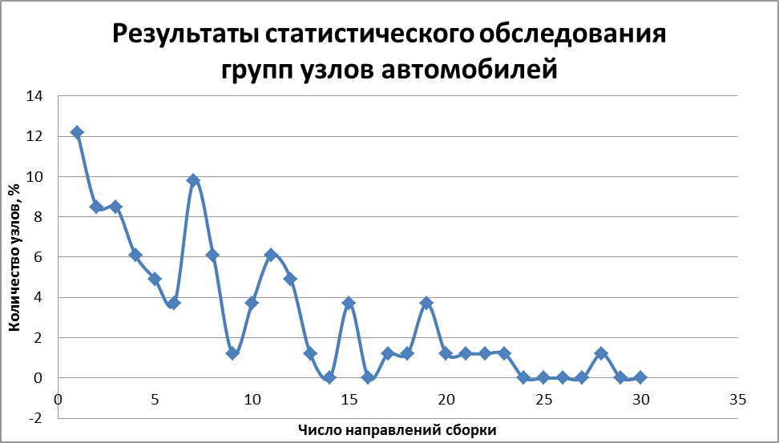
Рис. 1 - Распределение собираемых узлов по числу направлений сборки

Анализ результатов обследования многочисленных сборочных узлов в машиностроении по конструктивно-технологическим признакам показал, что по массе узлы распределяются следующим образом: до 1,6 кг -72%; от 1,6 до 3,2кг – 17%, от 3,2 до 6,3 кг – 7% (рис. 2).
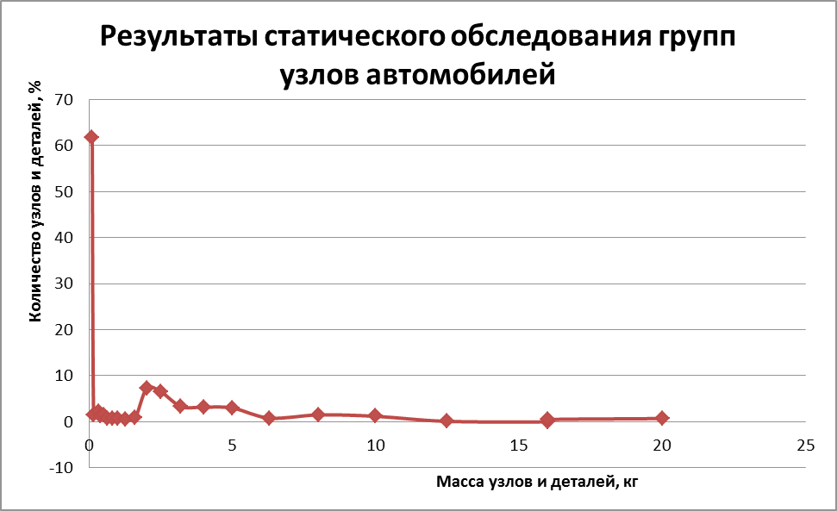
Рис.2 - Распределение собираемых узлов по массе

Точность установки собираемых деталей характеризуется величинами зазоров, образующихся при сборке, наличием и размером фасок, закруглений на сопрягаемых поверхностях, а также точностью взаимного расположения поверхностей захвата и сопряжения. Исследованием определено, что в большинстве случаев погрешность установки деталей массой до 1,6 кг составляет ±0,05 мм, деталей свыше 1,6 кг - ±0,1 мм.
В результате анализа операций, связанных с силовым воздействием на собираемые детали, определено, что при установке манжет, колец, уплотнений усилие давления по вертикали необходимо в пределах 150…2000 Н.
Результаты анализа операций по количеству движений, соответствующих количеству степеней подвижности модульных автоматических манипуляторов, показали, что более чем в 80% операций сборки необходимы три движения, менее чем в 1% операций – четыре.
Компоновку сборочных систем определяет программа выпуска узлов [6, 7]. Наиболее приемлемым вариантом при гибкой сборке является дифференцированная сборка, при которой модульный автоматический манипулятор выполняет, как правило, одну технологическую операцию. Вследствие этого количество точек, обслуживаемых манипулятором, может быть от 2 до 8. Это обеспечивается при двухточечном позиционировании схвата по каждой из степеней подвижности, осуществляемой по жестким упорам, распложенным в крайних положениях.
Анализ собираемых узлов по конструктивно-технологическим признакам позволил определить общие требования к характеристикам агрегатно-модульного автоматического манипулятора.
Манипуляторы для сборки валов должны иметь четыре (первый тип) и пять (второй тип) степеней подвижности, номинальную грузоподъемность – 1,6 и 3,6кг соответственно, погрешность позиционирования деталей массой до 1,6 кг - ±0,05 мм, деталей свыше 1,6 кг - ±0,1 мм. Горизонтальный и вертикальный ход для первого типа манипулятора – 240 мм и 80 мм, для второго типа – 400 и 160 мм, усилие давления по вертикали – 15Н (первый тип) и 30 Н (второй тип).
При выборе компоновки модуля сборки валов решающим стал технологический принцип: оборудование установлено в последовательности технологических переходов, при этом расстояния между оборудованием соответствуют перемещениям рабочих органов манипулятора. В промежуточных накопителях выполняются подготовительные операции по ориентированию деталей перед подачей их в схват манипулятора.
При создании автоматической сборочной позиции необходимо решить задачу обеспечения безопасности перемещения руки манипулятора в рабочую зону и разработать систему связей манипулятора с обслуживаемым оборудованием.
Программирование работы позиции заключается в задании последовательности движений рабочих органов манипулятора, включений и выключений обслуживаемого технологического оборудования, а также временных интервалов между началом каждого движения.
С целью синхронизации операций для определения норм времени использовано построение циклограмм, из которых видны длительность и последовательность выполнения сборочных переходов.
Циклограммирование является средством синхронизации всех совместно работающих сборочных и транспортных устройств, образующих сборочный модуль. При построении циклограммы определяются переходы, выполняемые на позиции последовательно, параллельно (одновременно) или такие, порядок выполнения которых безразличен. Построение циклограммы дало возможность с достаточной степенью детализации описать программы работы всех функциональных механизмов, проверить целесообразность подбора и объединения отдельных сборочных переходов.
На основе циклограммы задаются программы сборочным модулям, которые вводятся в системы автоматического управления – в программируемые контроллеры или в память микроЭВМ, для чего был разработан алгоритм согласования работы отдельных механизмов для предотвращения их столкновения, обеспечивающий заданное относительное положение каждого механизма в определенный момент времени, определяющий норму времени каждого технологического перехода.
Широкое применение робототехнологических сборочных комплексов — не только технико-экономическая [8-10], но и важная социальная проблема, так как при их внедрении высвобождается много рабочих рук, коренным образом изменяется характер труда на производстве.

Литература

1. Аббясов В.М., Бухтеева И.В., Елхов П.Е. Предварительный выбор и оптимизация надежности автоматического сборочного оборудования // «Сборка в машиностроении, приборостроении». 2009. №5. С.14-16.
2. Аббясов В.М., Бухтеева И.В., Елхов П.Е. Предварительный выбор и оптимизация надежности автоматического сборочного оборудования // Известия МГТУ «МАМИ». 2008. С. 36-42.
3. Panos Y. Papalambros, Douglass J. Wilde. Principles of Optimal Design: Modeling and Computation. Cambridge: Cambridge University Press, 2000, P. 412.
4. Douglass J. Wilde. Jungs Personality Theory Quantified. London: Springer, 2011. P. 133
5. Бухтеева И.В., Елхов П.Е. Групповая гибкая технология сборки задних мостов грузовых автомобилей // Известия МГТУ «МАМИ». 2012. № 14. С.7-18.
6. Аббясов В.М., Бухтеева И.В. Оптимизация компоновочных решений сборочного оборудования на этапе проектирования // Технология машиностроения. 2014. №5. С. 27-31.
7. Аббясов В.М., Бухтеева И.В., Елхов П.Е. Направленный выбор компоновки гибкой автоматизированной линии сборки валов КП // Известия МГТУ «МАМИ». 2013. № 1(15). Т. 2. С. 136-14.
8. Бухтеева И.В., Елхов П.Е. Стоимостной анализ надежности автоматизированного оборудования // Технология машиностроения. 2014. №5. С.10-16.
9. Шегельман И. Р. Специфика комплексного проекта по созданию высокотехнологичного производства в рамках интеграции университета и машиностроительного предприятия // Инженерный вестник Дона , 2012, № 3. URL: www.ivdon.ru/magazine/latest/n3y2012/905/
10. Щербаков И.Н. Обоснование процесса получения композиционных антифрикционных самосмазывающихся материалов с заданными техническими характеристиками методом химического наноконструирования // Инженерный вестник Дона, 2010, №4. URL: ivdon.ru/magazine/archive/n4y2010/287
References
1. Abbjasov V.M., Buhteeva I.V., Elhov P.E. Sborka v mashinostroenii, priborostroenii. 2009. №5. рр.14-16.
2. Abbjasov V.M., Buhteeva I.V., Elhov P.E. Izvestija MGTU «MAMI». 2008. pp. 36-42.
3. Panos Y. Papalambros, Douglass J. Wilde. Principles of Optimal Design: Modeling and Computation. Cambridge: Cambridge University Press, 2000, P. 412.
4. Douglass J. Wilde. Jungs Personality Theory Quantified. London: Springer, 2011. P. 133.
5. Buhteeva I.V., Elhov P.E. Izvestija MGTU «MAMI». 2012. № 14. pp. 7-18.
6. Abbjasov V.M., Buhteeva I.V. Tehnologija mashinostroenija. 2014. №5. pp. 27-31.
7. Abbjasov V.M., Buhteeva I.V., Elhov P.E. Izvestija MGTU «MAMI». 2013. № 1(15). T. 2. pp. 136-14.
8. Buhteeva I.V., Elhov P.E. Tehnologija mashinostroenija. 2014. №5. pp.10-16.
9. Shegel'man I. R. Inženernyj vestnik Dona (Rus), 2012, №3 URL: www.ivdon.ru/magazine/latest/n3y2012/905/
10. Shherbakov I.N. Inženernyj vestnik Dona (Rus), 2010, №4 URL: www.ivdon.ru/magazine/archive/n4y2010/287

